0901 16 1288 Randy Choc

Desarrollo Web

17 julio de 2019

**Informe de página web con CSS**

1. Para poder aplicar el enlace a CSS utilizaremos la página creada en el primer laboratorio.

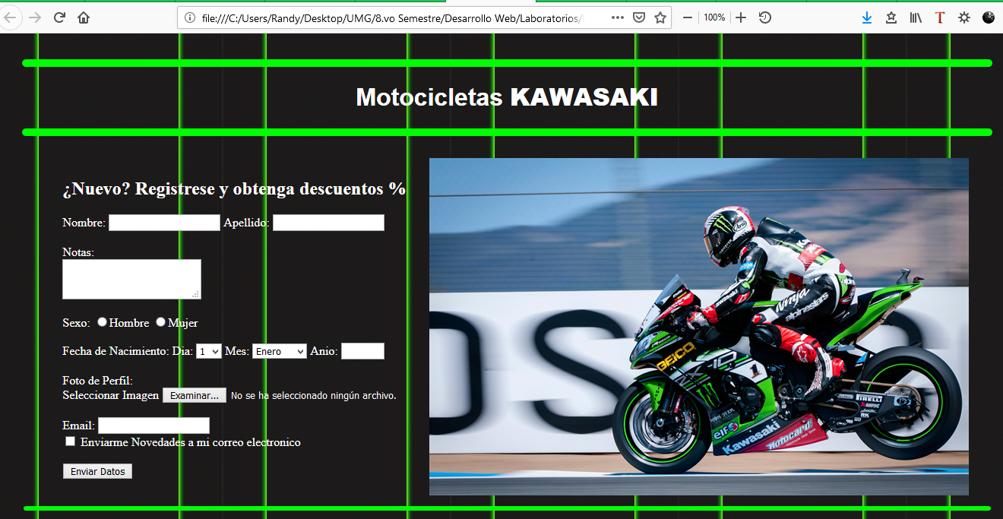



1. Creamos una carpeta con nombre ‘css’ y creamos un documento llamado ‘estilos.css’

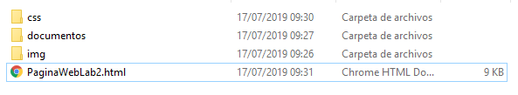



1. Agregamos código en ‘estilos.css’

Por ejemplo:

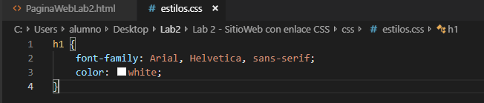

1. Agregamos en el archivo ‘PaginaWebLab2.html’ una etiqueta para la conexión a la hoja de estilos ‘estilos.css’

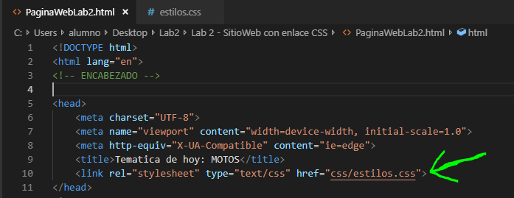

1. Se agregaron enlaces e iconos a redes sociales

